УЧЕБНАЯ ПРАКТИКА УП 01
Моделирование швейных изделий
Время на выполнение – 4 дня учебной практики ( за 4,8 мая и следующие 2 дня по расписанию)
Тема: «Разработка серии художественно –технических эскизов моделей по типу «ансамбль», «Комплект»
1 Цель работы
1.Научиться определять композиционные связи изделия,
составляющих комплект и ансамбль
2. Научиться разрабатывать эскизы комплектов, ансамблей
одежды
2 Применяемые приборы и оборудования
- Иллюстративный материал
- Направление моды
- Чертежные принадлежности
- Интернет ресурс Мастер класс как нарисовать эскиз
https://yandex.ru/video/preview/?filmId=3754629729191058097&text=Учебная%20практика%20по%20теме%20Разработка%20серии%20художественно%20–технических%20эскизов%20моделей%20по%20типу%20«ансамбль»&text=практика%20&path=wizard&parent-reqid=1588786242258159-597696747749365238004990-production-app-host-vla-web-yp-279&redircnt=1588786963.1
3 Общие сведения
Комплектное построение костюма основывается на соединение отдельных изделий одного назначения и общего стилевого решения. Очень широко комплектное построение костюма используется в повседневной одежде.
Комплект -полный набор вещей, выполненных из одного или разных, но сочетающихся материалов, имеющих общее назначение и стилевое решение
Организация комплекта проводится на принципах сопряжения формы путем пропорционирования и приведение конструкции и пластики форм к стилевому единству. Важным средством в эксплуатации комплекта является возможность заменять его отдельные части.
Ансамбль-слово французского происхождения, означает «вместе» (тесная взаимосвязь, неразделенность). Ансамбль костюма обладает особым свойством благодаря строгой взаимоподчинённости его частей выражать наиболее полно образ человека и историческую эпоху. До нас дошли исторические костюмы именно в их ансамблевой завершенности. Ансамбль костюма выражает определенную историческую эпоху, его культуру, всегда связывал костюм человека с интерьером, средой. Особое значение в ансамблях придается движению, пластике фигуры и жесту. Ансамбль костюма наиболее полно раскрывает образ определенного человека. Для ансамбля характерны много частность и многослойность жесткая система взаимосвязи и обязательное одновременное ношение его частей.

4 Список использованных источников
- Козлова Т.В. Рытвинская Л.Б.- «моделирование и
художественное оформление .женской и детской одежды» Л-/.:
Легпромбмтиздат 1990г
- Под редакцией Т.Е. Козловой Основы теории проектирования
костюма М.: -Легпромбытиздат, 1988

5 Контрольные вопросы (письменно в тетради по учебной практике)
- Каким требования должен отвечать проектируемый
комплект одежды ?
- На каких принципах основывается подбор тканей для
создания комплектов и ансамблей одежды?
- Что такое комплект одежды?
- Что такое ансамбль одежды?
6 Порядок выполнения работы
- Проанализировать комплекты костюмов данного модного
направления. Выявить принцип объединения изделии в комплект
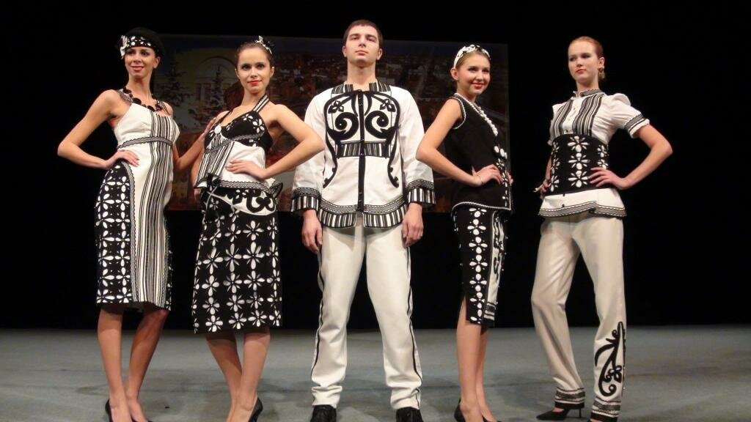

Сравнительная характеристика ансамбля и комплекта

АНСАМБЛЬ | КОМПЛЕКТ
1.Ансамбль построен на  строгом соподчинении всех  его элементов;  2.Ансамбль имеет главную  часть и подчиненную ей;  3.Ансамбль имеет замкнутость  всех своих частей, единство  формы;  4.Ансамбль имеет  ограниченное применение;  5.Ансамбль труден в  использовании, не  экономичен. | 1.Комплект строится на  взаимозаменяемости  элементов;  2.В комплекте все части  равнозначны;  3.В комплекте замкнутости  нет;  4.У комплекта широкое  применение;  5.Комплект наоборот,  экономичен и прост в  использовании.

- Разработать комплекты и ансамбль костюма по заданной
теме
Методические указания

Формы костюма сопрягается между собой по принципам простого примыкания форм, взаимного пересечения форм друг с другом и зависимости форм, расположенных на расстоянии друг от друга
В задании необходимо разработать эскизы моделей, сопряжение форм которых построены именно на этих трех принципах
7 Содержание и форма отчета
Б отчете необходимо представить на двух листах формата А4 по 3 эскиза с комплектной организацией костюма и 2 эскиза ансамбля. Необходимо также дать анализ принципов построения каждой моделей.

